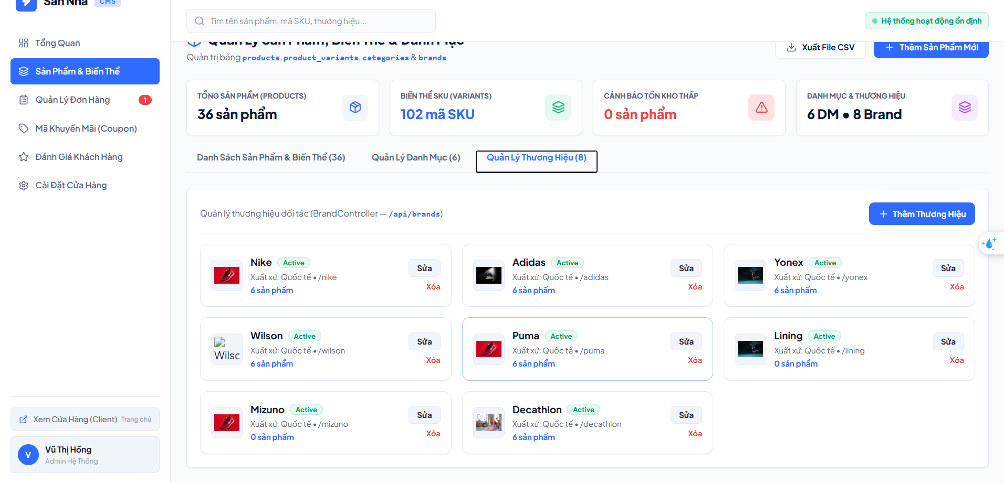
Nút sửa và xoá nên thay bằng icon sửa và xoá để các giao diện tượng tự nhau. Dòng Xuất xứ đổi thành lấy nội dung từ trường mô tả ở form thêm thương hiệu.

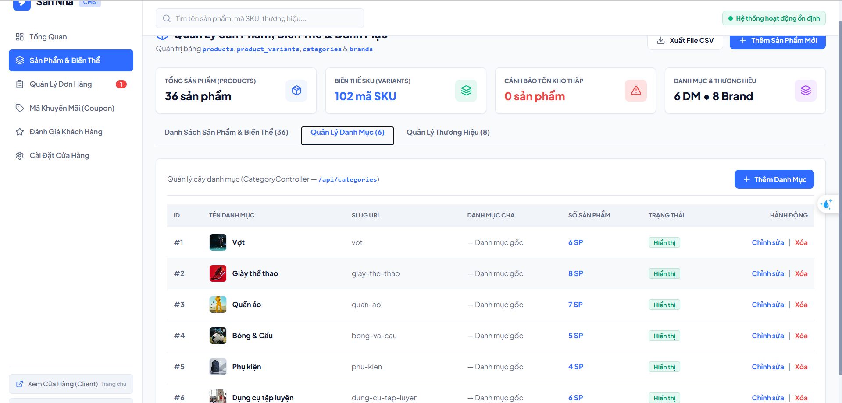
Nút sửa và xoá nên thay bằng icon sửa và xoá để các giao diện tượng tự nhau.
Bỏ nút xuất file CSV
Trạng thái của sản phẩm có 4 trạng thái
DRAFT,
ACTIVE,
OUT_OF_STOCK,
DISCONTINUED

